Электронный журнал


Развиваем компетенции / Изучаем технологии
Бриколаж в образовании: как использовать технологию на уроке и во внеурочной деятельности
Светлана Игнатьева
учитель русского языка и литературы высшей категории МБУ «Школа № 31» г. о. Тольятти Самарской области

Важное в статье
- Бриколаж – инновация в педагогике. Педагоги используют для учебы любые предметы и устройства, кроме специально созданных инструментов, таких как учебники.
- Учащиеся выполняют задания, которые подготовил педагог, и тоже выступают бриколерами – создают новые продукты на основе изученного материала. Например, плакаты, схемы, рекомендации.

Два основных принципа бриколажа
Федеральный государственный образовательный стандарт основного общего образования ставит задачу развивать личностные и метапредметные образовательные результаты. Рассмотрим, как это делать с помощью технологии бриколажа. Основная идея – использовать для учебы все, кроме учебников, пособий, методических разработок.
Принцип 1. Брать то, что под рукой. Научитесь трансформировать слова, предметы, идеи. Такой прием пригодится, чтобы развивать креативность, формировать когнитивные умения – искать, структурировать и передавать информацию.
Принцип 2. Создавать новое из старого. Это принцип повторного использования объекта. У класса есть место, в котором собрали продукты учебной деятельности – памятки, фотографии, видеозаписи. Ученик использует предметы из хранилища для своих целей.

Что делает педагог

Важно
Бриколаж развивает дивергентное мышление, когда один и тот же предмет применяют по-разному и не по его основному назначению

Педагог выбирает средства для бриколажа, исходя из учебных и воспитательных целей.
Мы приводим примеры, в которых объектом бриколажа выступает самовар и инфографика о здоровом образе жизни. Самовар школьники изучают не как устройство для кипячения чая, а как культурное явление русского быта. Инфографика – наглядный объект, который помогает детям изучить проверяемые, непроверяемые и чередующиеся гласные в корне слова.

Что делают ученики
Учащиеся работают со словарем и текстами, ищут и систематизируют информацию из открытых источников, устанавливают причинно-следственные связи. Когда ученики выполняют групповые задания, они сами становятся бриколерами – создают облако слов, разрабатывают меню, рекомендации, анкеты.
Задания для уроков по литературе и русскому языку на основе бриколажа приведены ниже.

ДЛЯ СПРАВКИ

Что такое бриколаж
Бриколаж используют в различных дисциплинах, в т. ч. в изобразительном искусстве и литературе. Подразумевает создание предмета или объекта из подручных материалов, а также сам этот предмет или объект.
Бриколаж – изначально бильярдный термин. В культурологию его впервые ввел основатель структурализма Клод Леви-Стросс. Он сравнил бриколажную логику с калейдоскопом. В 2014 году о бриколаже заговорили в образовании. Открытый университет Великобритании каждый год выпускает доклад об инновациях в педагогике: технология была названа среди педагогических принципов для образования будущего.
Последний принцип звучит: «Бриколаж довольно интересный принцип в образовании. Он подразумевает использование для учебы любых предметов, устройств, кроме специально созданных инструментов вроде учебников. Также это эффективный метод обучения детей, потому что он подразумевает под собой элементы игры и креативного подхода».

Литература, 5-й класс
Цель урока «Устное народное творчество. Загадки. Пословицы. Приметы. Частушки» – рассмотреть тему устного народного творчества через яркое явление русского быта – самовар.
Основные задачи урока: знать малые фольклорные жанры, их отличительные особенности, понятие афористичности; расширить нравственный кругозор; развивать умение анализировать стихи русских поэтов; выработать здоровое нравственное мировосприятие.
Для выполнения заданий учеников можно объединить в группы или команды.

Чек-лист
Оборудование для урока:
– мультимедийная презентация;
– интерактивная доска;
– раздаточный материал для групповой работы

Задание 1. В русских народных загадках заключен прямой смысл, даны конкретные приметы самовара.
Назовите отличительные признаки самовара, обозначенные в загадках.
Никогда не ест –
только пьет.
А как зашумит –
Всех приманит.
В небо дыра,
В землю дыра,
А в середине
Огонь да вода.
У носатого у Фоки
Постоянно руки в боки.
Фока воду кипятит
И, как зеркало, блестит.
Он пыхтит как паровоз,
Важно кверху держит нос.
Пошумит, остепенится –
Пригласит чайку напиться.
Он округлый, но не шар,
Медный – не монета,
В нем пылает алый жар,
Им вода согрета.
Стоит толстячок,
Подбоченивши бочок,
Шипит и кипит,
Всем пить чай велит.
Задание 2. Придумайте свои загадки о самоваре.
Задание 3. Каковы функции пословиц и поговорок в речи?
Самовар кипит – уходить не велит.
Пей чай – удовольствие получай!
До чего народ доходит: самовар в упряжке ходит.
Без крышки самовар не кипит, без матери ребенок не резвится.
В Тулу со своим самоваром не ездят.
Разошелся, как холодный самовар.
С легким паром, с горячим самоваром!
С самоваром-буяном чай важнее и беседа веселее.
Баня без веника, что самовар без трубы.
Барыня спит, самовар кипит.
Когда барыню разбудят, самовара уж не будет.
Задание 4. Объясните смысл приметы: «Самовар гудит сильно – к морозу!».
Ответ: 1 февраля – день Макария. Макар валенком раздувает самовар.
Задание 5. С какой целью в русских частушках проходит тема самовара?
Самовар блестит, кипя,
Чай в нем так и пенится!
Погляди-ка на себя –
Ну и отраженьице!
Сегодня праздник – воскресенье,
Я красиво наряжусь,
Кринки на ноги надену,
Самоваром подвяжусь.
Самовар, самовар,
Голубые чашки.
Ко мне миленький пришел
В голубой рубашке.
Ой, чай, крепкий чай,
Пейте чай-чаечек,
Чтобы радость приносил
Каждый день-денечек!
Задание 6. Тема самовара встречается и в произведениях известных русских поэтов. Как можно объяснить, что в их стихах нашел свое место самовар?
Каким представляется этот предмет в стихотворениях Н. Заболоцкого, Т. Маршаловой, А. Блока, А. Пушкина?
Император белых чашек,
Чайников архимандрит,
Твой глубокий ропот тяжек
Тем, кто миру зло дарит.
(Н. Заболоцкий)
Чай готовить он мастак,
Чайник вспомнил даром!
Ведь зовут его в веках
Люди… Самоваром!
(Т. Маршалова)
Самовары вошли в каждый дом, стали характерной чертой русского быта. Поэт Б. Садовской в предисловии к сборнику «Самовар» писал: «Самовар в нашей жизни, бессознательно для нас самих, огромное занимает место. Как явление чисто русское, он вне понимания иностранцев. Русскому человеку в гуле и шепоте самовара чудятся с детства знакомые голоса: вздохи весеннего ветра, родимые песни матери, веселый призывный свист деревенской вьюги. Этих голосов в городском европейском кафе не слышно».
Глухая тоска без причины
И дум неотвязный угар.
Давай-ка наколем лучины –
Раздуем себе самовар!
За верность старинному чину,
За то, чтобы жить не спеша!
Авось, и распарит кручину
Хлебнувшая чаю душа!
(А. Блок)
Смеркалось. На столе, блистая,
Шипел вечерний самовар,
Китайский чайник нагревая,
Под ним клубился легкий пар…
(А. Пушкин)
Задание 7. Найдите в словарях толкование слова «самовар», подберите родственные слова. Составьте словосочетания и предложения с данным словом.
Задание 8. Проанализируйте тексты. Сопоставьте культурные традиции чаепития русских и башкир.


Справочник заместителя директора школы № 12 (2016) расскажет о том, в каких программах создавать словарные облака и как их использовать на уроке.
Автор Василий Пучков

«Чай русские люди пили утром, в полдень и обязательно в четыре часа. В это время в Москве в каждом доме кипели самовары. Чайные и трактиры были полны, и жизнь на время замирала. Пили его вечером; пили, когда взгрустнется; пили и „просто так“. Пили с молоком, с лимоном, с вареньем, а главное, с удовольствием, причем любили чай крепкий, настоистый и горячий, чтобы губы жег. От жидкого чая, „сквозь который Москву видать“, гость деликатно отказывался и терпеть не мог пить его из чайника… Если купец или чиновник, выпив десяток стаканов, отставлял стакан в сторону, это не значило еще, что он напился: так он делал передышку. А вот, когда он, опрокинув стакан вверх дном, клал на него остаток сахару и благодарил, это означало, что с чаепитием покончено и никакие уж тут уговоры не помогут». (А. Вьюрков)
«Он (трактир) заменял и биржу для коммерсантов, делавших за чашкой чая тысячные сделки, и столовую для одиноких, и часы отдыха в дружеской беседе для всякого люда, и место деловых свиданий, и разгул для всех – от миллионера до босяка». (В. Гиляровский)
«Пить чай башкиры любят страшно. Они могут пить его без конца и далеко перещеголяли в этом даже русских. Однажды мне пришлось угощать шестерых башкир, и они в 45 минут окончили три самовара и отказались от дальнейшего чаепития только потому, что постеснялись утруждать меня дальше, как и высказали сами „будет, спасибо, больна барин устал!“ При этом, раз башкир уселся за чай, нечего и думать делать с ним какое-нибудь дело, прежде чем он „кончает“, сколько в состоянии выпить». (В. Львов)
Задание 9. Составьте облако слов (пример – рисунок). Посмотрите на тексты, с которыми вы работали, и выпишите прилагательные, существительные, глаголы, которые помогают понять, что самовар – культурное явление, а не только посуда, в которой кипятят воду.
Облако слов о самоваре как культурном явлении русского быта
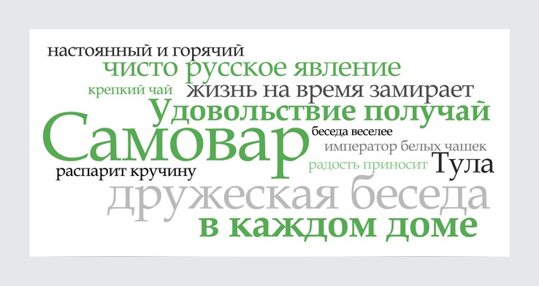

Русский язык, 10-й класс
Тема: «Проверяемые, непроверяемые и чередующиеся гласные в корне слова».
Цель: создать условия для повторения правил, сформировать навык правильной постановки букв, А или О, Е или И в корнях с чередованием.
Задачи: обобщить и систематизировать знания по теме «Правописание гласных букв в корне слова»; углубить знания по здоровьесберегающим технологиям; развивать орфографическую зоркость, связную речь, мышление; формировать навыки самообучения и самоконтроля; прививать любовь и уважение к русскому языку; воспитывать культуру речевого поведения.

Чек-лист
Оборудование для урока:
– мультимедийный проектор, презентация;
– карточки для самостоятельной работы;
– карта самоанализа (у каждого учащегося);
– книги о питании;
– песня В. Высоцкого «Утренняя гимнастика»;
– фото легких и зубов курящего человека

Постановка учебной задачи. Ответьте на вопросы:
- Какой раздел русского языка мы с вами изучаем? (Морфология и орфография.)
- Какой раздел предшествовал данному разделу? (Морфемика и словообразование.)
- Какую тему мы изучили на прошлом уроке? (Безударные гласные в корне слова.)
- С каким важным понятием мы познакомились на предыдущих уроках? (Орфограмма.)
- Что такое орфограмма? Перечислите, какие вы знаете орфограммы в корне? (Проверяемые и непроверяемые гласные и согласные в корне слова, непроизносимые согласные в корне, буквы О, Е после шипящих в корне слова, гласные Ы, И, О, Е после Ц, правописание двойных согласных.)
- Для чего мы должны изучать орфограммы? (Чтобы быть грамотными людьми.)
- Пригодится ли в жизни это качество – быть грамотным человеком? (Да.)
- Как вы считаете, достаточно полны наши знания? Для чего нам нужно углублять их? (Чтобы грамотно писать, всегда интересно узнавать что-то новое, успешно сдать единый государственный экзамен.)
Задание 1. Напишите правильно. (Задание на правописание проверяемых безударных гласных в корне слова.)
Зап_вать лекарство – зап_вать куплет
Разв_вается болезнь – Разв_вается флаг
Посв_тить жизнь медицине – посв_тить фонариком
Ож_г руку – ож_г руки
Ч_стота пульса – ч_стота помещений
Пос_деть от горя – пос_деть на лужайке
Дозы очень м_лы – приходилось стоять на м_лу
Зак_лять организм – нак_лоть дровишки
Задание 2. Проанализируйте инфографику:
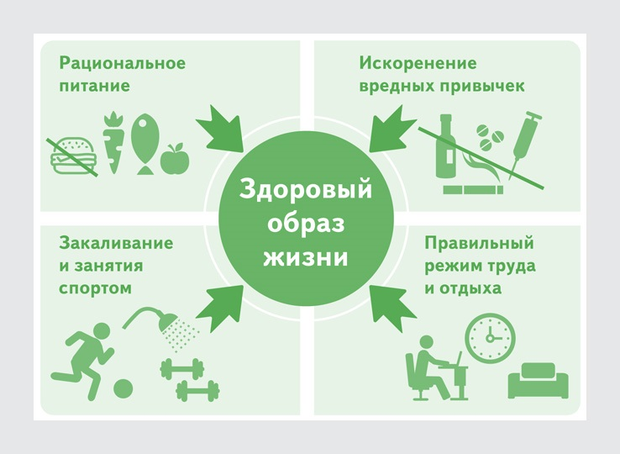
- О чем говорится в инфографике?
- О каких концепциях здорового образа жизни говорится в плакате?
- Можно ли доверять информации? Почему?
- Что надо делать, чтобы быть здоровым и сильным?
- Как искоренить вредные привычки?
- Составь свои вопросы по данному изображению.
Задание 3. Повторите орфограмму «Чередующиеся гласные в корне». Вставьте пропущенные буквы. Подчеркните, что полезно для организма человека.
Заг-1-рать на берегу, г-2-реть от жара, приб-3-рать квартиру, скл-4-ниться над ручьем, обувь пром-5-кает, хороший пл-6-вец, бл-7-стать чистотой, зам-8-рать от страха, вым-9-кнуть под дождем, обм-10-кнуть вареник в сметану, проск-11-кать на лошади, выск-12-кивать на ходу.
Задание 4. Почему стихотворение Г. Остера относятся к «вредным советам»? Прокомментируйте подчеркнутые орфограммы. (Задание на правописание проверяемых, непроверяемых, чередующихся гласных в корне слова.)

Важно
Продукты бриколажа – разные виды текстов: меню, вредные советы, рекомендации, эссе, плакат, анкета

Кто не прыгал из окошка
Вместе с маминым зонтом,
Тот лихим парашютистом
Не считается пока.
Не лететь ему как птице,
Над взволнованной толпой.
Не лежать ему больнице
С забинтованной ногой.
Спички – лучшая игрушка
Для скучающих детей.
Папин галстук, мамин паспорт –
Вот и маленький костер.
Если тапочки подкинуть
Или веник подложить,
Можно целый стул зажарить,
В тумбочке сварить уху.
Если взрослые куда-то
Спички спрятали от вас,
Объясните им, что спички
Для пожара вам нужны.
Задания 5–10 ученики выполняют в мини-группах. Предложите им разделиться по интересам и выбрать, с чем они хотят работать. Каждая группа создаст свой бриколаж – свод правил здорового питания, «вредные» советы, плакат с правильным режимом дня, полезные рекомендации, эссе о закаливании и занятиях спортом, анкету для одноклассников.
Задание 5. Каковы правила здорового питания? Выберите из перечня полезные продукты, составьте здоровое и питательное меню. Напишите обращение – советы по здоровому образу жизни.
Завтрак: овсяная каша, сыр, попкорн, масло сливочное, хлеб зерновой, напиток кофейный на молоке, пепси-кола, чипсы, пирожное.
Обед: салат из моркови, бульон из пакетиков, суп с зеленым горошком, овощное рагу, сладкая газировка, кисель, котлеты куриные, свежие плоды и ягоды, картофель фри.
Ужин: тушеная рыба, рис отварной, картофельное пюре из сухого порошка, компот из сухофруктов, творожная запеканка, ли- монад.
Задание 6. Пофантазируйте и сочините «вредные» советы на следующие темы: «Как заболеть простудой», «Как быстрее состариться».
Задание 7. Обоснуйте, почему правильный режим труда и отдыха помогает рационально использовать время, повышает успеваемость.
Составьте плакат, на котором в краткой и наглядной форме будут отображены советы правильного режима труда.
Задание 8. Составьте рекомендации «Я против курения, употребления алкоголя, наркотиков, потому что…» (3–4 совета).
Задание 9. Выразите свое отношение к утверждению «Закаливание и занятия спортом помогают…». Аргументируйте в форме эссе.
Задание 10. Составьте анкету, чтобы выяснить отношение одноклассников к курению, алкоголю и наркотикам (пример – в приложении).
Четыре принципа здорового образа жизни
Приложение

Анкета
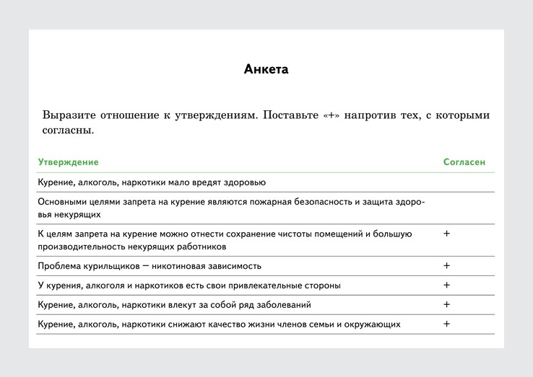

Нам важно Ваше мнение! Пожалуйста, оцените статью, выбрав один из пяти смайликов внизу страницы (сервис доступен на сайте e.klass-ruk.ru).

